Działalność teatrów i instytucji muzycznych w 2022 r.
96,2%
Wzrost liczby widzów i słuchaczy w teatrach i instytucjach muzycznych w porównaniu z 2021 r.
W 2022 roku teatry i instytucje muzyczne wystawiły 53 tys. przedstawień i koncertów, których widzami lub słuchaczami było 9,3 mln osób. Odbyło się 771 premier. Teatry i instytucje muzyczne miały w repertuarze 5,0 tys. tytułów przedstawień i koncertów.
Działalność sceniczną prowadziło 208 teatrów i instytucji muzycznych, w tym 182 posiadające własny zespół artystyczny. Najwięcej teatrów i instytucji muzycznych posiadających własny zespół artystyczny działało w województwie mazowieckim (42), małopolskim (28) i śląskim (23), a najmniej w województwach lubuskim, opolskim, podkarpackim i świętokrzyskim (po 4). Na 359 scenach w Polsce wystawiono łącznie 53 tys. przedstawień/koncertów.
Do sektora publicznego należało 82,7% teatrów i instytucji muzycznych. Dla 93,0% podmiotów publicznych organizatorem były jednostki samorządu terytorialnego.

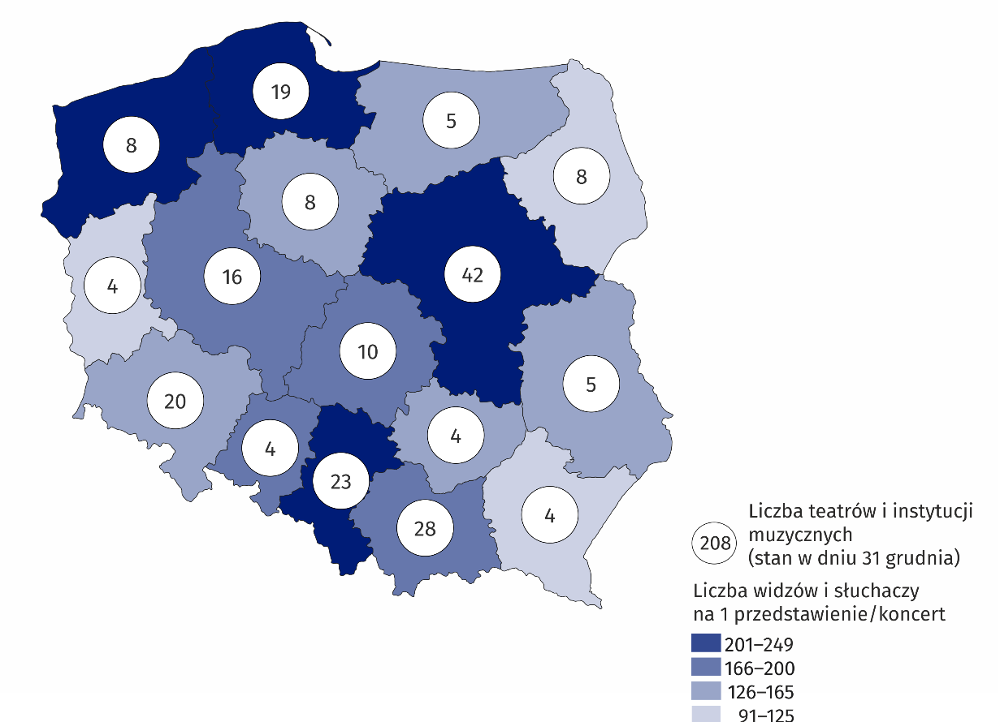
Mapa 1. Teatry i instytucje muzyczne w 2022 r.
28,0% ogółu widzów i słuchaczy uczestniczyło w przedstawieniach/koncertach zorganizowanych przez teatry i instytucje muzyczne w województwie mazowieckim

Po miesiącach, w których pandemia COVID-19 ograniczyła lub uniemożliwiła działalność sceniczną, w 2022 r. nastąpił wzrost (o 96,2% w porównaniu z 2021 r.) liczby widzów i słuchaczy. W przedstawieniach/koncertach zorganizowanych przez teatry i instytucje muzyczne uczestniczyło 9,3 mln widzów i słuchaczy. Najwięcej widzów i słuchaczy odnotowano w teatrach i instytucjach muzycznych województwa mazowieckiego – 2,6 mln osób (o ponad 2 razy więcej niż w kolejnym pod względem liczby widzów i słuchaczy województwie śląskim). Najmniej widzów i słuchaczy uczestniczyło w przedstawieniach i koncertach w teatrach i instytucjach muzycznych województwa lubelskiego (131,8 tys.), opolskiego (141,2 tys.), świętokrzyskiego (152,3 tys.) oraz podkarpackiego (157,9 tys.).

Wykres 1. Struktura teatrów i instytucji muzycznych według rodzajów w 2022 r.

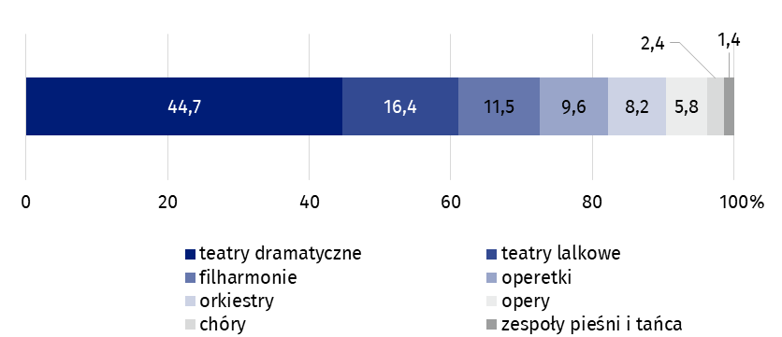
Stan w dniu 31 grudnia
Teatry dramatyczne i lalkowe oraz teatry muzyczne, tj. opery i operetki przedstawiły 771 widowisk premierowych, z których 618 miało miejsce w teatrach dramatycznych i lalkowych, a 153 – w teatrach muzycznych.
Teatry i instytucje muzyczne zaprezentowały za granicą 839 przedstawień i koncertów (ponad 4 razy więcej niż w 2021 r.), w których wzięło udział 387,9 tys. widzów i słuchaczy (o 57,2% więcej niż w 2021 r.).
W przypadku cytowania danych Głównego Urzędu Statystycznego prosimy o zamieszczenie informacji: „Źródło danych GUS”, a w przypadku publikowania obliczeń dokonanych na danych opublikowanych przez GUS prosimy o zamieszczenie informacji: „Opracowanie własne na podstawie danych GUS”.

Opracowanie merytoryczne:  Urząd Statystyczny w Krakowie  Dyrektor Agnieszka Szlubowska  Tel: 12 420 40 50 | Rozpowszechnianie:  Rzecznik Prasowy Prezesa GUS  Karolina Banaszek  Tel: 695 255 011
Wydział Współpracy z Mediami  Tel: 22 608 38 04  e-mail: obslugaprasowa@stat.gov.pl |   stat.gov.pl

@GUS_STAT

@GlownyUrzadStatystyczny

gus_stat

glownyurzadstatystycznygus

glownyurzadstatystyczny
Powiązane opracowania
Kultura i dziedzictwo narodowe w 2021 r.
Działalność teatrów i instytucji muzycznych w 2021 roku
Ważniejsze pojęcia dostępne w słowniku
Chór
Działalność artystyczna i rozrywkowa
Filharmonia
Instytucja muzyczna
Koncert
Orkiestra
Premiera
Przedstawienie
Scena
Teatr
Widzowie i słuchacze
Własny zespół artystyczny
Zespół pieśni i tańca

